МИНИСТЕРСТВО НАУКИ И ВЫСШЕГО ОБРАЗОВАНИЯ
РОССИЙСКОЙ ФЕДЕРАЦИИ
Федеральное государственное автономное образовательное учреждение
высшего образования
«КРЫМСКИЙ ФЕДЕРАЛЬНЫЙ УНИВЕРСИТЕТ им. В. И. ВЕРНАДСКОГО»
ФИЗИКО-ТЕХНИЧЕСКИЙ ИНСТИТУТ
Кафедра компьютерной инженерии и моделирования

ОТЧЕТ ПО ПРАКТИЧЕСКОМУ ЗАДАНИЮ №2

Практическая работа по дисциплине
«Основы информационной безопасности»
студента 3 курса группы ИВТ-б-о-222(2)
Чудопалова Богдана Андреевича

09.03.01 «Информатика и вычислительная техника»

Симферополь, 2024
ЦЕЛЬ: Цель данной работы заключается в том, чтобы овладеть и научиться пользоваться базовыми командами для управления операционной системой, которые необходимы для выполнения задач администрирования. По завершению работы необходимо оформить отчет с кратким описание функционала изученных команд.

ХОД РАБОТЫ
1. pwd — выводит директорию в который мы сейчас находимся.
2. ls — выводит список файлов и каталогов.
-a: показывает все файлы, включая скрытые.
-t: сортирует файлы по дате последнего изменения.
-R: рекурсивный список содержимого каталогов.
-l: выводит в виде списка с доп. информацией.
3. df — информация о доступном объеме дискового пространств.
-h: человеко-читаемый формат.
-T: показывает тип файловой системы.
-k: выводит данные в килобайтах.
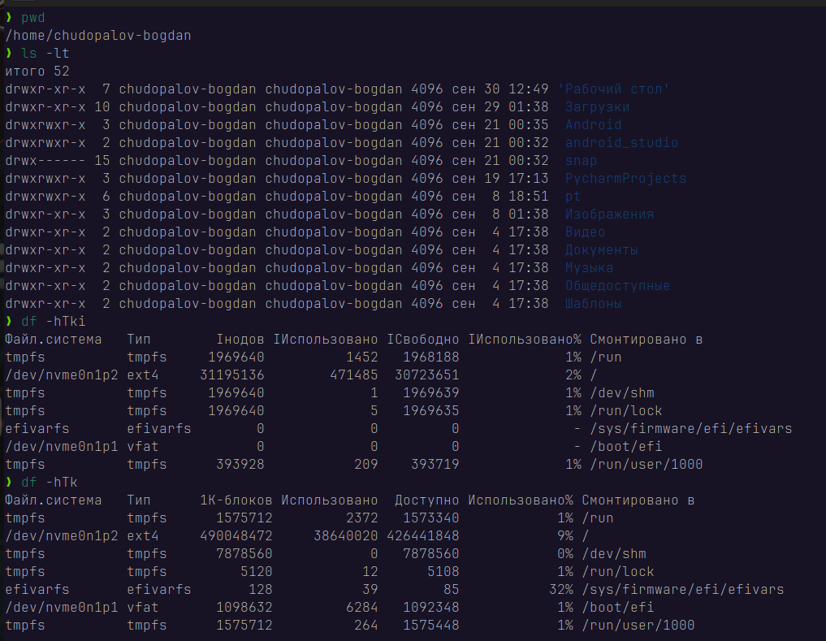
Рис. 1. Команды pwd, ls, df.
4. du — показывает использование дискового пространства.
-a: выводить размер для всех файлов, а не только для директорий.
-c: выводить в конце общий размер всех папок.
-x: пропускать примонтированные файловые системы
5. cd — сменить директорию.
6. cp — копирование файлов и директорий.
7. mv — перемещение, переименовывание файлов или каталогов.
8. mkdir — создание новых каталогов.
9. rm - удаляет файлы и каталоги.
10. chmod — изменяет права доступа к файлам и директориям.
11. who — показывает пользователя, который вошел в систему.
12. uptime — выводит время работы системы, количество залогиненных в данный момент пользователей и среднюю загрузку.
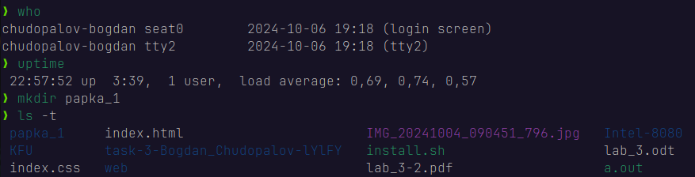
Рис. 2. Команды who, uptime, mkdir.

13. ps — выводит список текущих процессов.
14. kill — посылает сигнал процессу о его прекращении.
15. top — показывает перечень активных процессов.
16. htop — улучшенная версия утилиты top. Позволяет отслеживать процессы.
17. iftop — утилита, необходимая для мониторинга сетевого трафика.
18. iotop — утилита, предназначенная для мониторинга и отображения активности ввода-вывода.
19. cat — выводит содержимое файлов.

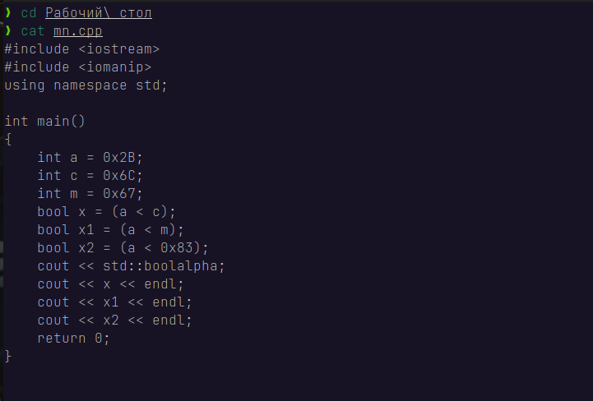
Рис. 3. Команды cd и cat.

20. wget — позволяет загружать файлы из интернета.
21. screen — утилита позволяющая запустить несколько виртуальных терминалов.
22. apt-update — обновляет список пакетов.
23. apt-install — установка пакетов.
24. ufw — позволяет открыть/закрыть порт (allow — открыть/delay — закрыть).
25. nano — текстовый редактор.
26. useradd — создание новых пользователей.
27. chown — изменяет владельца файлов или директорий.
28. whereis — поиск исполняемых файлов.
29. tar — создание/распаковка архивов. (tar -cvf — создание/tar -xvf — распаковка)
30. ifconfig — утилита для настройки сетевых интерфейсов.
31. uname -a — показывает информацию о системе.
32. adduser — более простое решение для создания пользователей.
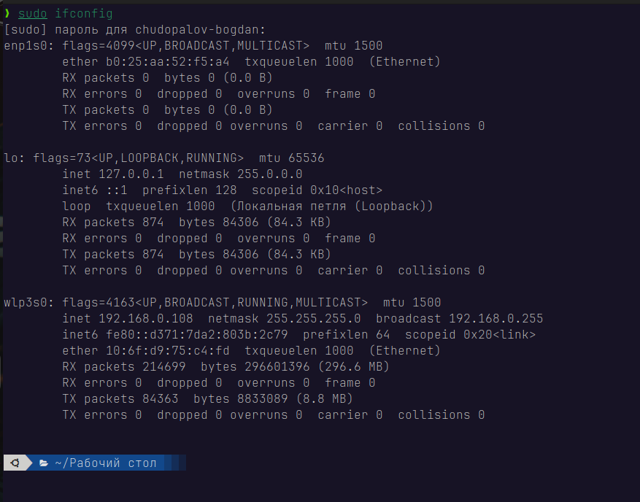
Рис. 4. ifconfig.

33. passwd — изменяет пароль пользователя.
34. sudo — выполнить команду с правами суперпользователя.

ВЫВОД: В ходе данной практической работы были изучены основы использования базовых команд. В частности были рассмотрены команды для навигации по файловой системе, команды для работы с пользователями, а также некоторые утилиты для мониторинга системы. Также была установлена часть утилит, которые были необходимы. По окончанию работы был оформлен отчет.

